Общие положения Правил
Правила дорожного движения в соответствии с Законом России «О дорожном движении» от 10.12.95 № 196-ФЗ являются единым нормативным актом, устанавливающим порядок дорожного движения на всей территории России.
В Правилах часто встречаются понятия и термины, которые употребляются в нормативных актах и в литературе по безопасности дорожного движения, многие по своему смыслу отличаются от общепринятых их значений к других отраслях знаний. Для исключения различных толкований в Правилах даны определения и краткие разъяснения наиболее часто употребляемых понятий и терминов. Они позволяют лучше понять Правила.
В российских Правилах таких понятий 54. В нашем пособии будут рассмотрены только 20, которые, на взгляд автора, являются важными и необходимыми для воспитателей, учителей и родителей, чтобы пояснить ребенку необходимые для него правила.
Как было отмечено выше, безопасность дорожного движения зависит от поведения участников дорожного движения. К ним относятся: «лица, принимающие непосредственное участие в процессе движения в качестве водителя, пешехода, пассажира транспортного средства».
Основным правилом, которое должен знать любой гражданин, уважающий себя и законы государства, в котором он живет, есть понятие: «Участники дорожного движения обязаны знать и в целях сохранения своей жизни и жизни других лиц неукоснительно соблюдать относящиеся к ним требования правил, сигналов светофоров, знаков и разметки, а также выполнять распоряжения регулировщиков, действующих в пределах предоставленных им прав и регулирующих дорожное движение установленными сигналами».
«Участники дорожного движения должны действовать таким образом, чтобы не создавать опасности для движения и не причинять вреда». Например, выбрасывать или оставлять на проезжей части или тротуаре мусор, посторонние предметы, которые могут представлять опасность для движения транспорта или пешеходов, обрызгивать пешеходов, проезжая на автомобиле по лужам. Важной стороной этого пункта является указание на то, что нужно действовать так, чтобы не подвергать опасности людей и не причинять им имущественного ущерба.
«Запрещается повреждать или загрязнять покрытие дорог, снимать, загораживать, повреждать, самовольно устанавливать дорожные знаки, светофоры, оставлять предметы, создающие помехи для движения». Например, разводить костры на тротуаре, проезжей части или вблизи их, разливать масло, бензин на асфальтовой поверхности дороги, буксировать или перемещать предметы волоком и т. д.
«Лицо, создавшее помеху, обязано принять все возможные меры для ее устранения, а если это невозможно, то доступными средствами обеспечить информирование участников движения об опасности и сообщить в милицию». Например, оградить помеху с помощью подручных средств – ярких кусков материи, легких веток, красным фонарем и т. д.
«Лица, нарушившие правила, несут ответственность в соответствии с действующим законодательством». В зависимости от вида и характера нарушения правил, степени и формы вины, наличия вредных последствий может наступить общественная, дисциплинарная, административная, гражданская и уголовная ответственность.
Лицом, привлекаемым к ответственности за нарушение правил, может быть водитель, пешеход, пассажир или иное лицо, связанное с дорожным движением, допустившие нарушение правил. К административной или уголовной ответственности нарушитель может быть привлечен, если к моменту нарушения правил ему исполнилось 16 лет.
Как следует из определения термина, к участникам дорожного движения относится совершенно определенный круг лиц.
Но непосредственное отношение к дорожному движению имеют лица, призванные регулировать дорожное движение. К ним относятся сотрудники милиции, военной автоинспекции, работник дорожно-эксплуатационной службы, дежурный на железнодорожном переезде, паромной переправе, дружинник, внештатный сотрудник милиции, имеющие соответствующие удостоверение и экипировку (фирменную одежду или отличительный знак – нарукавную повязку, жезл, диск с красным сигналом, красный фонарь или флажок). Это круг лиц, которым предоставляется право с помощью установленных правилами сигналов и в пределах предоставляемых им полномочий предписывать участникам движения определенный порядок движения. Сигналы этих лиц обязательны для выполнения участниками дорожного движения, к которым они относятся.
Закон РФ «О милиции» от 18.04.91 № 1026-1 и Правила определяют, что любой сотрудник милицейской службы может быть регулировщиком, а не только сотрудник ГИБДД. Любой сотрудник милиции может регулировать движение во время проведения массовых мероприятий, стихийных бедствий, выполнения служебных обязанностей и т. д.
«Водитель» – лицо, управляющее каким-либо транспортным средством, погонщик, ведущий по дороге вьючных, верховых животных или стадо. К водителю приравнивается обучающий вождению.
К понятию «водитель» относят любое лицо, управляющее автомобилем, трамваем, троллейбусом, мотоколяской, гужевой повозкой, велосипедом и любым другим транспортным средством. Данное понятие в известной мере расширяет наше привычное представление о водителе, этим понятием охватываются не только водители механического транспорта, но и лица, управляющие (ведущие) биологическим транспортом (гужевые повозки, сани, вьючные или верховые животные).
Во всех случаях, когда в Правилах применяется термин «водитель» и он не имеет какой-либо конкретизации, требования распространяются на всех водителей. Наличие в Правилах требований к движению велосипедов, мопедов, гужевых повозок, а также прогону животных не означает, что требования, содержащиеся в других правилах, не относятся к водителям этих транспортных средств.
«Пешеход» – лицо, находящееся вне транспортного средства на дороге и не производящее на ней работу. К пешеходам приравниваются лица, передвигающиеся в инвалидных колясках без двигателя, ведущие велосипед, мопед, мотоцикл, везущие санки, тележку, детскую или инвалидную коляску.
Эти лица обязаны выполнять все требования правил, где изложены предписания, касающиеся пешеходов.
Одним из признаков пешехода является нахождение человека без транспортного средства. Лица, находящиеся в транспортном средстве, – это водители, пассажиры или лица, следующие за получением груза или сопровождающие его.
Другим признаком пешехода является то обстоятельство, что это лицо находится на дороге, но не выполняет на ней работы. Следовательно, лица, находящиеся за пределами дороги, не рассматриваются в качестве пешеходов. Лица, выполняющие на дороге работу, например, ремонтирующие транспорт, дорогу, освещение, убирающие дорогу, не являются пешеходами. И более того, водитель и пешеход обязаны выполнять требования работников эксплуатационной службы, производящих работу на дороге для организации движения в этой зоне.
Одно и то же лицо не может быть одновременно и водителем, и пешеходом. Правила определяют их обязанности по-разному, поэтому это лицо выполняет обязанности или пешехода, или водителя.
«Пассажир» – лицо, кроме водителя, находящееся в транспортном средстве (на нем), а также лицо, которое входит в транспортное средство (садится в него) или выходит из транспортного средства.
Понятие «пассажир» более широкое, чем «лицо, находящееся в транспортном средстве и пользующееся им», оно включает в себя выполнение обязанностей, связанных с ожиданием транспортного средства, с правилами посадки и высадки. Пассажир вышел из транспорта, но обязан выполнить ряд обязанностей, присущих пассажиру, позволяющих обеспечить безопасность свою и других лиц.
Из всех участников дорожного движения наибольшую ответственность за безопасность на дорогах возлагается на водителя, так как он является оператором сложной технической системы повышенной опасности, управляет транспортным средством. Это устройство предназначено для перевозки по автомобильным дорогам людей, грузов или оборудования, установленного на нем. Степень опасности различных видов транспортных средств не одинакова. Она будет рассмотрена в другом разделе.
Правила разделяют транспортные средства на механические, немеханические и маршрутные.
«Механическое транспортное средство» – транспортное средство, кроме мопеда, приводимое в движение двигателем. Термин распространяется на любые автомобили, тракторы, самоходные машины, трамваи, троллейбусы.
Механические транспортные средства составляют основной вид транспортных средств на дорогах. Отклонения от установленных правил движения механического транспорта составляют наибольшую опасность. Только те происшествия, в которых участвовали механические транспортные средства, являются ДТП.
«Мопед» – также приводится в движение двигателем, но не относится к механическим, так как к его водителю Правила предъявляют другие требования по безопасности дорожного движения, и он не несет повышенной ответственности по вопросам безопасности движения и по допуску мопеда к эксплуатации.
«Мотоцикл» – двухколесное механическое транспортное средство с боковым прицепом или без него. К мотоциклам приравниваются трех- и четырехколесные транспортные средства, имеющие массу в снаряженном состоянии (заправленные) не более 400 кг. Это мотороллеры с мотоциклетным рулем и грузовой платформой, предназначенной для перевозки небольших грузов.
«Маршрутное транспортное средство» – транспортное средство общего пользования (автобус, троллейбус, трамвай), предназначенное для перевозки по дорогам людей и движущееся по установленному маршруту с обозначенными остановками. Эти транспортные средства выделены в отдельную группу, так как на них производятся массовые пассажирские перевозки, и Правила устанавливают для них определенный порядок движения. Маршрутное такси не относится к этому виду транспорта, так как оно не придерживается правил остановки только на обозначенных остановках, и это не транспортное средство общего пользования. Все ими пользоваться не могут.
«К немеханическим транспортным средствам» Правила относят мопеды, велосипеды с подвесным двигателем и другие транспортные средства с двигателями, у которых рабочий объем и скорость ограничены Правилами. К ним относятся также велосипеды, имеющие два и более колеса и приводимые в движение мускульной силой человека, инвалидные коляски, гужевые повозки и экипажи.
С появлением колеса и транспортного средства появились конфликты между участниками дорожного движения. К сожалению, в этих конфликтах гибнут люди, еще больше получают увечья и ранения, повреждаются транспортные средства, грузы, сооружения. Такое событие называется дорожно-транспортным происшествием.
Статистика ДТП свидетельствует о том, что большая их часть происходит в результате нарушений правил участниками дорожного движения. Правила поясняют, как нужно себя вести на дороге, чтобы не создавать предпосылок к ДТП. Но выполнить требования правил можно лишь их изучив.
В процессе движения участники дорожного движения постоянно взаимодействуют между собой. В случаях, когда траектории движения водителей между собой и водителей с пешеходами пересекаются, возникают конфликтные ситуации. Чтобы не допустить перерастание конфликтной ситуации в ДТП, Правила вводят два взаимосвязанных понятия: преимущество и требование уступать дорогу.
«Преимущество» (приоритет) – право на первоочередное движение в намеченном направлении по отношению к другим участникам движения. Это право предоставляется соответствующими положениями Правил. Например, в обозначенном пешеходном переходе пешеход имеет преимущество перед водителями транспортных средств.
«Уступить дорогу» (не создавать помех) – требование, означающее, что участник движения не должен начинать, возобновлять или продолжать движение, осуществлять какой-либо маневр, если это может вынудить других участников движения, имеющих по отношению к нему преимущество, изменять направление движения или скорость. Все случаи требования уступить дорогу оговорены Правилами. Например, п. 13.1 правил проезда перекрестков гласит: при повороте направо или налево водитель обязан уступить дорогу пешеходам, переходящим проезжую часть. Если пешеход вынужден остановиться или обойти транспортное средство, которое остановилось на пешеходном переходе, чтобы уступить, то водитель нарушил это требование – не уступил дорогу.
Элементы дорог
В общих положениях Правил для исключения различных толкований даны определения и краткие разъяснения всем элементам дорог, на которых имеют силу основные требования Правил.
«Дорога» – обустроенная или приспособленная и используемая: для движения транспортных средств и пешеходов полоса земли либо поверхность искусственного сооружения. Дорога включает в себя одну или несколько проезжих частей, а также трамвайные пути, тротуары, обочины и разделительные полосы пря их наличии.
Дорога как техническое сооружение предназначена для обеспечения автомобильных перевозок. В поперечном сечении она состоит из ряда элементов, однако не все они объединяются термином «дорога», и в Правилах не всем элементам даны определения.
Для обозначения всех путей, предназначенных для движения транспортных средств и пешеходов, в Правилах используется только один обобщенный термин «дорога». Он включает в себя как все типы улиц, дорог, переулков, площадей на застроенных территориях, так и дороги, проходящие на незастроенных территориях.
В Правилах нет определения городов, сел и других населенных пунктов, в них любая застроенная территория, обозначенная соответствующими знаками, на которой действуют определенные требования Правил, называется «населенным пунктом».
В быту дорогу в населенном пункте называют улицей. Происхождение слова «улица» в литературе объясняется по-разному. Одно из объяснений такое.
Что мы видим при взгляде на дом? С одной стороны стены с окнами, дверями, дорожками к ним. Эта часть дома называется фасадом или лицевой частью. С другой стороны дома находятся дворовые застройки, огороды, детские и игровые площадки. Эта часть называется тыльной частью. Следовательно, дорогу у лицевой части дома называют «улицей».
Правила различают несколько разновидностей дорог: главные и второстепенные, равнозначные и неравнозначные, дороги с любым покрытием и дороги без покрытия (грунтовые), автомагистрали, автомобильные и горные дороги, прилегающие территории.
«Прилегающие территории» – это территории, непосредственно прилегающие к дороге и не предназначенные для сквозного движения транспортных средств (дворы, автостоянки, АЗС, предприятия и т. д.).
Иными словами, под дорогой Правила подразумевают часть поперечного профиля дороги или улицы, которая расположена между внешними границами тротуаров или обочин.
Рассмотрим элементы дорог, которыми пользуются пешеходы и которые должен обязательно знать ребенок, будущий дисциплинированный пешеход и водитель.
«Проезжая часть» – элемент дороги, предназначенный для движения безрельсовых транспортных средств. Проезжая часть является главным элементом дороги, без которого дорог не бывает. Дорога может иметь несколько проезжих частей.
«Краем» или «границей проезжей части» являются тротуар, обочина, разделительная полоса или трамвайный путь. Трамвайный путь не рассматривается в качестве части дороги, однако Правила разрешают движение безрельсовому транспорту по трамвайным путям только попутного направления и в определенных условиях.
Когда обочина и проезжая часть покрыты асфальтом на одном уровне, то границей проезжей части является дорожная разметка в виде сплошной или прерывистой белой линии.
«Тротуар» – продольный элемент дороги, прилегающий непосредственно к проезжей части или отделенный от нее газоном и предназначенный для движения пешеходов. Тротуар, как правило, находится на разных уровнях с проезжей частью и отделяется от нее бордюрным камнем. Тротуар и бордюр – французские слова. Тротуар – дорога для пешеходов, а бордюр – край, граница чего-нибудь.
«Обочина» – продольный элемент дороги, прилегающий только непосредственно к проезжей части и на одном уровне с ней. В 1764 г. Екатерина II указом отделила обочину от тротуара с помощью столбиков с горизонтальными белыми и черными полосами, соединенными канатами, чем предотвратила наезд экипажей и гужевых повозок на пешеходов. В Париже только в 1768 г. появились тротуары, отделенные бордюрным камнем от проезжей части.
«Перекресток» – место пересечения, примыкания или разветвления дорог на одном уровне, ограниченное воображаемыми линиями, соединяющими соответственно противоположные, наиболее удаленные от центра перекрестка начала закруглений проезжих частей.
На перекрестках совершается много ДТП, поэтому четкое определение этого понятия имеет особое значение для безопасности дорожного движения.
Если перекресток не имеет закруглений проезжих частей, то границей перекрестка является мнимая линия, соединяющая противоположные края проезжих частей.
Различают перекрестки регулируемые и нерегулируемые, четырехсторонние, Т-образные и У-образные (рис. 1–2).
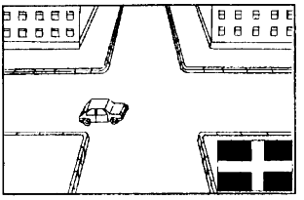
Рис. 1. Четырехсторонний перекресток
На перекрестках пересекаются траектории транспортных средств и пешеходов. Движение на их территориях отличается наибольшей интенсивностью. Характерные места наездов на пешеходов в пределах перекрестков будут рассмотрены и в другом разделе. Главной причиной является незнание или нежелание для ходов выполнять правила перехода проезжей части у перекрестков. По перекресткам ходить запрещено. Можно переходить проезжую часть у перекрестка по линии тротуаров или обочин.
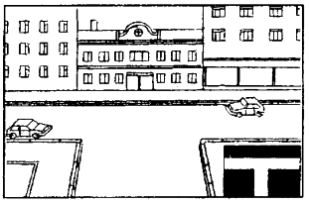
Рис. 2. Т-образный перекресток
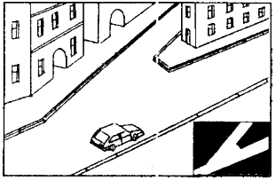
Рис. 3. У-образный перекресток
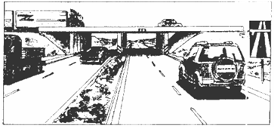
Рис. 4. Эстакада
Территория, образованная пересечением двух или нескольких цорог на разных уровнях, называется эстакадой (рис. 4).
«Линия тротуаров или обочин» – это поперечная часть проезжей части, примыкающая непосредственно к перекрестку и ограниченная мнимыми линиями, соединяющими противоположные края тротуаров или обочин. В этом месте пешеход пользуется преимуществом во время перехода проезжей части.
Очень важно пешеходу и водителю хорошо знать, что такое «пешеходный переход». В правилах он определяется так – поперечный участок проезжей части, обозначенный знаками 5.16.1 и 5.16.2 «Пешеходный переход», один установленный с одной стороны проезжей части, другой – с другой стороны и не на одном уровне, и (или) разметкой 1.14.1 или 1.14.2 «Зебра», которые указывают границу или ширину пешеходного перехода. Этот участок выделен для движения пешеходов через проезжую часть дороги. Он показан на рис. 5–8.
Согласно ГОСТ 23457-86, ширина неразмеченного перехода, заключенного между створами установки знаков 5.16.1 и 5.16.2, должна быть не менее 4 м, т. е. ширина пешеходного перехода должна быть не менее 4 м. Только в этом месте должен переходить проезжую часть пешеход и только в этом месте водитель обязан уступить дорогу пешеходам.
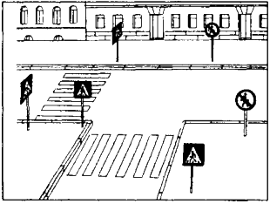
Рис. 5. Места, где пешеходу разрешается и запрещается переходить проезжую часть
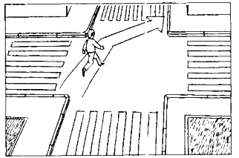
Рис. 6. По перекрестку ходить запрещено
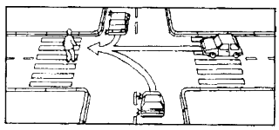
Рис. 7. Пешеход правильно переходит проезжую часть.
Транспорт уступает ему дорогу
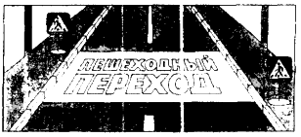
Рис. 8. Обозначение ширины или границы пешеходного перехода
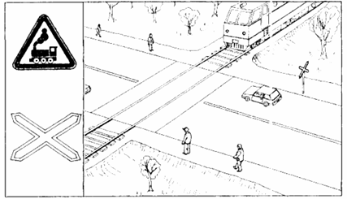
Рис. 9. Железнодорожный переезд без шлагбаума с однопутной железной дорогой
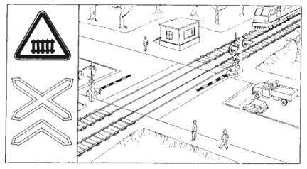
Рис. 10. Железнодорожный переезд со шлагбаумом с 2-путной железной дорогой
При расследовании причин ДТП и определении лиц, виновных в нем, сотрудники ГИБДД с рулеткой в руках определяют место ДТП. Если наезд на пешехода произошел за 1 м до пешеходного перехода, то виноват пешеход, он переходил проезжую часть вне установленного правилами месте.
«Железнодорожный переезд» – территория, образуемая пересечением дороги с железнодорожными путями на одном уровне. Понятие «железнодорожный переезд» охватывает все виды переездов: охраняемые и неохраняемые, оборудованные шлагбаумами и средствами сигнализации и необорудованные, с одним или несколькими путями (рис. 9, 10).
Территория, образованная пересечением дороги с железнодорожными путями на разных уровнях, называется «путепроводом». При этом не имеет значения, что выше – дорога или железнодорожные пути. Путепровод показан на рис. 11.
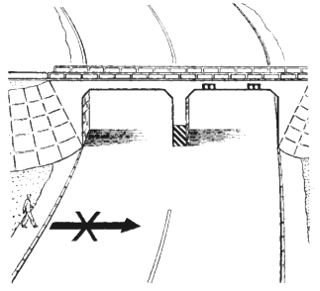
Рис. 11. Опоры эстакады
Дорога над каким-либо препятствием (рекой, оврагом, болотом и т. д.) называется «мостом».
Одним из важных элементов дороги, играющим существенную роль в повышении безопасности дорожного движения, является «разделительная полоса» (рис. 12). Это конструктивно выделенный элемент дороги, разделяющий проезжую часть вдоль на две смежные проезжие части, а поперек – на два пересечения. Она не предназначена для движения или остановки безрельсовых транспортных средств и пешеходов. Как правило, эта полоса обустроена бордюрным камнем засажена травой, деревьями и цветами и на разных уровнях с проезжей частью. Выделенные на общей просажен части с помощью разметки резервные зоны или разметка, разделяющая транспортные потоки противоположных направлений, не являются разделительными полосами.
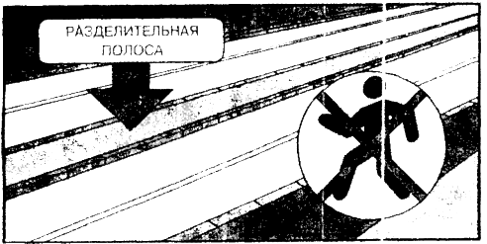
Рис. 12. Переходить проезжую часть при наличии разделительной полосы запрещено
Пешеходам запрещается переходить проезжую часть при наличии на ней разделительной полосы. А водители при всем желании выехать на встречную полосу сделать это не смогут, поэтому на участках дорог, где имеется разделительная полоса, значительно улучшается безопасность движения.
Правила перехода железнодорожных путей
Железнодорожные пути представляют собой места повышенной опасности, учитывая, что поезд остановить очень трудно. Поэтому на железнодорожных переездах стремятся обеспечить условия безопасности для всех участников движения. С этой целью при подъезде к железнодорожному переезду устанавливаются дорожные знаки, светофоры, звуковая и световая сигнализация, а сами переезды оборудуются шлагбаумами, габаритными воротами, специальными ограждениями, подземными и надземными пешеходными переходами.
Перед переездом могут устанавливаться три светофора: красный мигающий, красный, попеременно мигающий, и с ним может соединяться желтый мигающий; или два красных, попеременно мигающих. При включении красного мигающего или двух попеременно мигающих красных сигналов этих светофоров запрещается всем движение через железнодорожный переезд. Выключенный красный или включенный желтый мигающий разрешает движение через железнодорожный переезд, но предупреждает об опасности.
Знак «Однопутная железная дорога» после проезда поезда разрешает движение через переезд (см. рис. 9).
Знак «Многопутная железная дорога» предупреждает – после проезда надо убедиться в отсутствии железнодорожного транспорта на других путях, после чего продолжить движение через переезд. Именно дети чаще всего нарушают это правило и подвергают себя опасности при переходе железнодорожных путей (рис. 10).
Самым безопасным переходом железнодорожных путей является переход по подземному или надземному переходам.
Если таких переходов не оказалось, то переходить на другую сторону железной дороги можно только в специально отведенных местах. Там имеются настилы, позволяющие безопасно переходить рельсы, но при этом следует убедиться в отсутствии поезда как слева, так и справа, поскольку поезда не всегда придерживаются правостороннего движения.
На регулируемом железнодорожном переезде, оборудованном шлагбаумом, можно переходить переезд, если шлагбаум открыт, световая и звуковая сигнализация и дежурный не запрещают движение.
Рис. 9. Железнодорожный переезд без шлагбаума с однопутной железной дорогой
Рис. 10. Железнодорожный переезд со шлагбаумом с 2-путной железной дорогой
Обязанности пешеходов
Очень важно для снижения аварийности среди водителей и пешеходов, чтобы из сегодняшних мальчишек и девчонок выросли грамотные в вопросах безопасности дорожного движения и дисциплинированные водители, пешеходы и пассажиры, то есть участники дорожного движения.
В первую очередь, ребенок должен хорошо усвоить обязанности пешеходов.
Правила дорожного движения определяют вполне конкретные обязанности пешеходов, которые должны выполнять не только пешеход, но и водитель. Кроме того, пешеходы должны учитывать, что водитель не может мгновенно остановить транспортное средство, т. е. должен знать, что такое остановочный путь транспортного средства.
Правила регламентируют порядок движения наиболее незащищенной категории участников дорожного движения – пешеходов – с помощью разделения транспортных и пешеходных потоков. Появление пешехода на проезжей части в неустановленном месте должно считаться грубым нарушением.
Проезжая часть – это транспортный цех, где трудятся водители, и каждая помеха на пути автомобиля нарушает ритм их работы. Гарантия безопасности всех участников дорожного движения и высокой эффективности работы автомобильного транспорта в значительной степени зависит от знания и выполнения своих обязанностей во время движения.
Обязанности пешехода заключают в себе следующие вопросы.
Места, где должны ходить пешеходы
Основными путями пешеходного движения вдоль дороги являются:
– тротуар (рис. 13, 14);
– пешеходные дорожки (рис. 15);
– обочины, при отсутствии тротуаров и пешеходных дорожек;
– велосипедные дорожки, но не мешать движению водителей велосипедов (рис. 15);
– по краю проезжей части в один ряд, а на дорогах с разделительной полосой – по внешнему краю проезжей части.
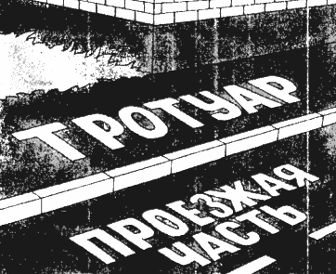
Рис. 13
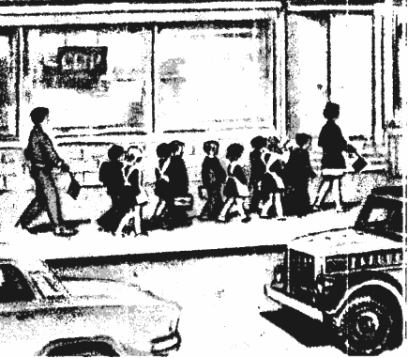
Рис. 14. Группа детей ходит только по тротуарам и пешеходным дорожкам
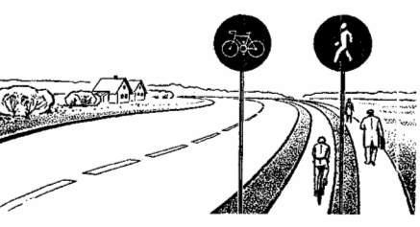
Рис. 15. Велосипедная и пешеходная дорожки
Движение по велосипедным дорожкам и краю проезжей части может осуществляться при отсутствии тротуаров, пешеходных дорожек и обочин, а также в случае невозможности двигаться по ним. Пешеходы, перевозящие или переносящие громоздкие предметы, а также лица, передвигающиеся в инвалидных колясках без двигателя, если их движение по тротуарам или обочинам создает помехи для других пешеходов, могут двигаться по краю проезжей части и при наличии тротуара. Поскольку появление людей на проезжей части всегда опасно, то указанная категория пешеходов должна передвигаться там только в крайнем случае.
Чтобы уменьшить вероятность наезда транспортного средства на пешеходов, движущихся по краю проезжей части вне населенных пунктов, пешеходы должны идти навстречу движению транспортных средств. Лица, передвигающиеся в инвалидных колясках без двигателя, ведущие мотоцикл, мопед, велосипед, в этих случаях должны следовать по ходу движения.
В населенном пункте, где нет тротуаров и велосипедных дорожек, Правила не устанавливают, по какой стороне проезжей части следует двигаться. Поэтому пешеходы сами для себя решают вопрос, как безопасно идти, но обязательно в один ряд.
Правила движения в установленных местах
При движении надо придерживаться правой стороны, так чтобы пешеходы, идущие возле проезжей части, шли навстречу транспортным средствам и сообразовывали свои действия с действиями водителей.
Следует идти шагом, не бежать, обходить препятствия со стороны домов, не выходя на проезжую часть. При движении мимо въездов во дворы и на прилегающие территории необходимо быть особенно внимательным.
Движение организованных пеших колонн по проезжей части разрешается только по направлению движения транспортных средств по правой стороне не более чем по 4 человека в ряд. Спереди и сзади колонны с левой стороны должны находиться сопровождающие лица с красными флажками, а в темное время суток с включенными фонарями: спереди – белого цвета, сзади – красного.
Группы детей разрешается водить только по тротуарам и пешеходным дорожкам, а при их отсутствии – и по обочинам, но лишь в светлое время суток и только в сопровождении взрослых.
При движении в темное время суток и в условиях недостаточной видимости принимать меры к тому, чтобы выделить себя на обочине или на проезжей части (прикреплять к одежде световозвращающие элементы, позволяющие водителям распознавать их в свете фар. В качестве таких элементов могут быть использованы специальная ткань, светоотражающая пленка). Для дошкольников и школьников следует подбирать цвет верхней одежды, который хорошо бы выделялся на фоне соответствующего покрытия проезжей части. Эти меры следует предпринимать и при движении по мокрой дороге, когда распознать пешехода на проезжей части труднее. В зарубежных странах яркую одежду выпускают для детей не только для красоты, но и для их безопасности.
Иногда дети любят ходить по бордюрному камню. Это опасно! На нем можно оступиться, если нечаянно толкнуть ребенка, он может оказаться под колесами автомобиля (см. рис. 16).
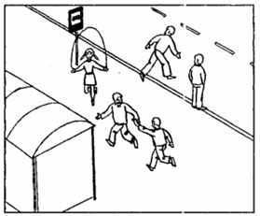
Рис. 16. Бегать, играть на тротуаре и стоять на бордюрном камне запрещено

Стоять на тротуаре, особенно группами, тоже не рекомендуется. Это мешает прохожим.
Если у ребенка упала игрушка или любой предмет на проезжую часть, надо обратиться за помощью к взрослым (рис. 17).
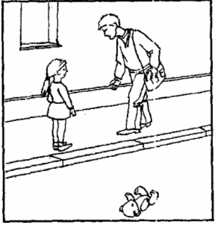
Рис. 17. Упала игрушка на проезжую часть – обратись за помощью к взрослым
Запрещается ездить на велосипедах, мопедах, роликовых коньках и играть в коллективные игры, перелезать через ограждения проезжих частей или сидеть на них, ходить по бордюрным камням и сидеть на них.
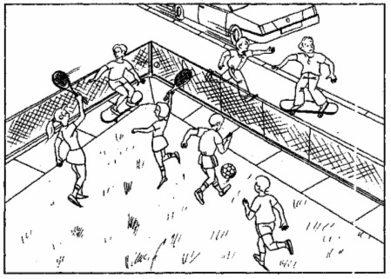
Рис. 18. Играть и кататься на коньках надо на специальных площадках
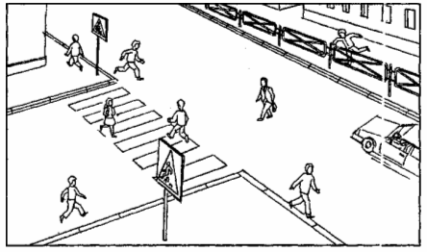
Рис. 19. Найди тех, кто нарушает обязанности пешехода
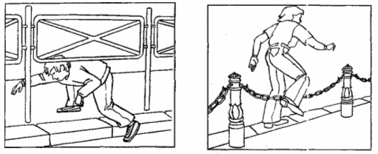
Рис. 20. Подлезать под ограждение Рис. 21. Перелезать через ограждения
проезжих частей запрещено проезжих частей запрещено
Места, где пешеходам разрешается переходить
проезжую часть
Правила определяют шесть мест, где пешеходам разрешается переходить проезжую часть. Это:
– пешеходные переходы (см. рис. 8);
– наземные пешеходные переходы (рис. 22);
– подземные пешеходные переходы (рис. 23);
– у перекрестка по линии тротуаров или обочин;
– при отсутствии в зоне видимости перехода или перекрестка под прямым углом к краю проезжей части, где она хорошо просматривается в обе стороны движения (рис. 24);
– на остановках маршрутного транспортного средства при движении к стоящему на остановке этому транспортному средству или от него со стороны дверей, если посадка и высадка производятся с проезжей части или с посадочной, расположенной на ней (рис. 25).
Водители уступают дорогу пешеходам на пешеходных переходах, при повороте направо и в конце поворота налево у перекрестка при движении пешеходов по линии тротуаров или обочин, при движении пешеходов к остановившемуся маршрутному транспортному средству и от него со стороны дверей, а также при выезде и въезде во двор и на прилегающие территории.
Рис. 8. Обозначение ширины или границы пешеходного перехода

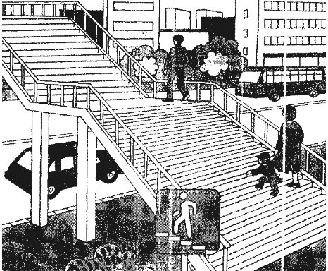
Рис. 22. Надземный пешеходный переход
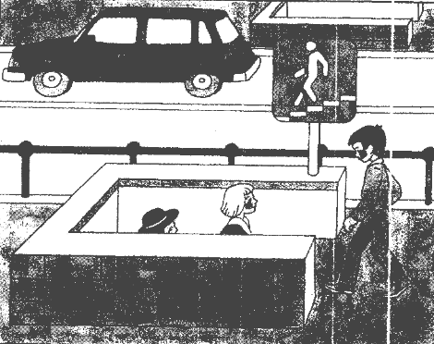
Рис. 23. Подземный пешеходный переход
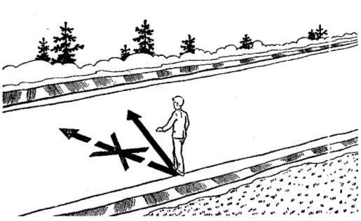
Рис. 24
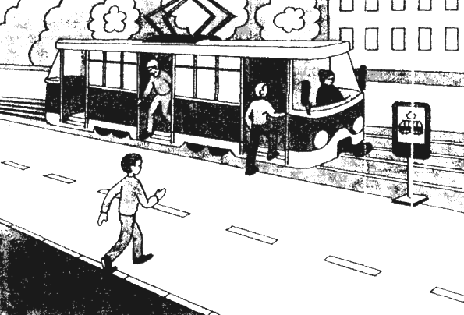
Рис. 25. Эти пассажиры нарушают правила. Посадку надо проводить через
заднюю дверь, а высадку – через переднюю
Правила движения пешеходов
через проезжую часть
В местах, где движение через проезжую часть регулируется, пешеходы должны руководствоваться сигналами регулировщика или светофора.
На нерегулируемых пешеходных переходах пешеходы пользуются преимуществами перед транспортными средствами, но могут выходить на проезжую часть после того, как оценят расстояние до приближающегося транспортного средства как слева, так и справа, их скорость и убедятся, что переход будет для них безопасен.
При пересечении проезжей части пешеходы должны идти в пределах ширины перехода. Ширина его определяется шириной дорожной разметки «Зебра». При отсутствии разметки границами пешеходного перехода являются створы установки знаков 5.19.1 и 5.19.2 «Пешеходный переход», которые устанавливаются один с одной стороны проезжей части, другой – с другой стороны и не на одном уровне. Пешеходы должны пересекать проезжую часть между этими знаками (см. рис. 8).
Ширина поперечной полосы проезжей части у перекрестка – линия тротуаров, определяется шириной соответствующих противоположных тротуаров. При этом запрещается пешеходу движение в пределах самого перекрестка или в других местах, выходящих за пределы ширины линии тротуаров или обочин.
При пересечении проезжей части в разрешенных местах вне пешеходного перехода надо:
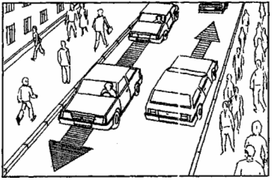
Рис. 26. Двустороннее движение
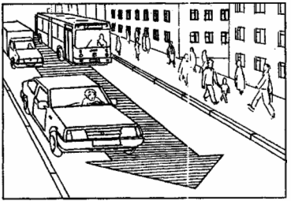
Рис. 27. Одностороннее движение
– остановиться на краю тротуара, посмотреть налево и направо и определить, двустороннее или одностороннее это движение (рис. 26, 27). Допустим, двустороннее (рис. 26);
– посмотреть налево – убедиться в отсутствии транспортных средств слева и посмотреть направо – убедиться в отсутствии транспортных средств справа, которые могут двигаться и по встречной полосе после объезда, обгона, движения задним ходом, а также снегоуборочные и поливоуборочные транспортные средства (рис. 28–32);
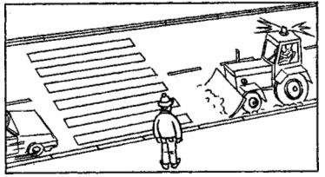
Рис. 28. Снегоуборочный транспорт может ехать по встречной полосе
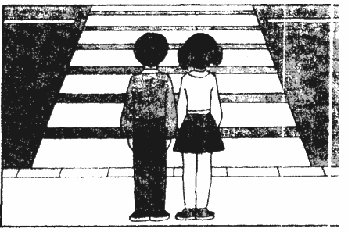
Рис. 29. Убедись – двустороннее или одностороннее движение
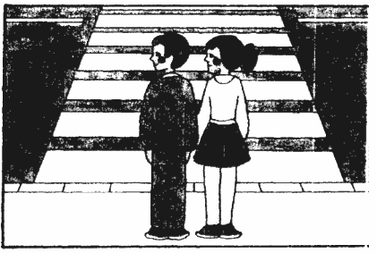
Рис. 30. Потом посмотри налево
– только теперь, твердо зная, что слева и справа путь через проезжую часть безопасен, под прямым углом переходи ее (он не только самый короткий, но и хорошо просматривается и слева и справа);
– идти надо спокойно, но быстро, держаться правой стороны, если есть встречные пешеходы;
– дойдя до середины дороги, еще раз посмотреть направо, а затем налево, если транспортных средств нет, тогда можно закончить переход, проезжей части (рис. 33, 34);
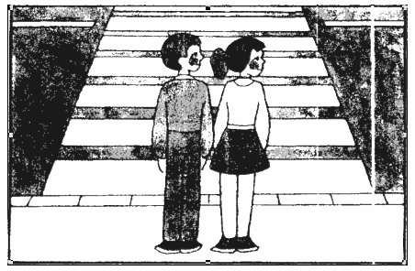
Рис. 31. Затем посмотри направо
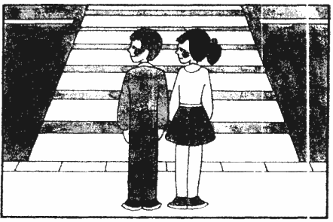
Рис. 32. И еще раз посмотри налево
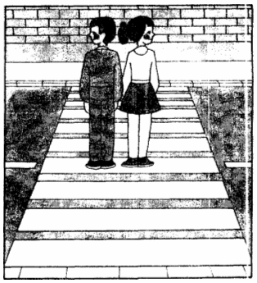
Рис. 33. Дойдя до середины проезжей части,
еще раз посмотри направо, а потом налево
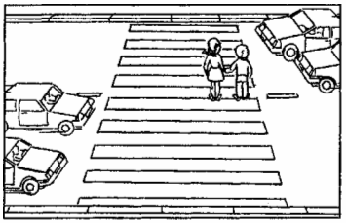
Рис. 34. При наличии транспортных средств остановись на линии,
разделяющей транспортные потоки
– выйдя на проезжую часть, пешеходы не должны без необходимости останавливаться на ней, а если окажется, что справа на близком расстоянии есть транспортное средство, надо остановиться на линии, разделяющей транспортные потоки противоположных направлений;
– находясь на середине проезжей части, резких движений ни вперед ни назад делать нельзя. Внимательно смотреть налево и направо, чтобы сзади или впереди внезапно не появилось транспортное средство.
ПОМНИТЕ !
Вынужденная остановка на середине проезжей части опасна
и лучше ее не допускать
При переходе проезжей части самым опасным участком являются стоящие транспортные средства или другие препятствия, ограничивающие обзор. При этом обходить их следует со стороны, которая ближе к приближающимся транспортным средствам, то есть стоящие транспортные средства обходить надо сзади или спереди, если они стоят на левой стороне проезжей части (в населенном пункте в двух случаях это разрешается).
Что запрещается пешеходам
Выходить на проезжую часть, не убедившись в личной безопасности и в том, что не будет создана опасность или препятствие для других участников дорожного движения (рис. 35–37); ходить в неустановленных местах. Появление пешеходов на проезжей части в других местах, кроме обусловленных, менее всего вероятно, а потому другие участники движения не ожидают их здесь. Это опасно для всех участников движения (рис. 38). Пешеходы должны переходить дорогу по пешеходным переходам, в том числе по подземным и надземным, а при их отсутствии - на перекрестках по линии тротуаров или обочин. При отсутствии в зоне видимости перехода или перекрестка разрешается переходить дорогу под прямым углом к краю проезжей части на участках без разделительной полосы и ограждений там, где она хорошо просматривается в обе стороны.Запрещается переходить проезжую часть в не установленных местах, при наличии разделительной полосы и ограждений проезжей части. Как правило, в этих местах дороги с интенсивным движением, обеспечивающие безостановочное движение транспортных средств на высоких скоростях и без выезда на полосу встречного движения. Ограждения дороги, газоны, кустарники и деревья на разделительной полосе ограничивают видимость дороги (рис. 6, 7, 12, 20, 21, 39–41);
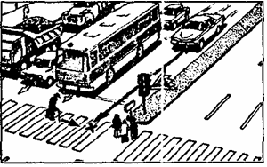
Рис. 35. Особенно опасно переходить пешеходный переход, когда действие зеленого
сигнала светофора заканчивается

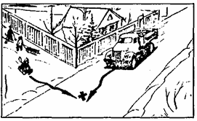  Рис. 36. Зимой опасно спускаться  на санках с горки в сторону дороги | 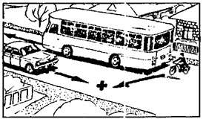Рис. 37. Не объезжай стоящий  на остановке транспорт. Это опасно
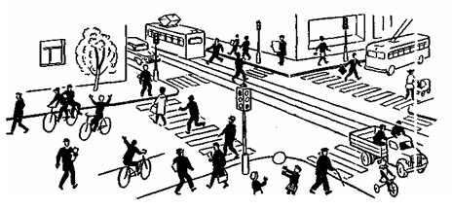
Рис. 38. Найди тех, кто нарушает правила

Пешеходам запрещено переходить проезжую часть при приближении транспортных средств с включенным синим маяком и специальным звуковым сигналом, а находящиеся на ней пешеходы должны уступить дорогу этим транспортным средствам, т. е. незамедлительно освободить проезжую часть (рис. 42 и 43); выходить на проезжую часть из-за стоящего транспортного средства или другого препятствия, ограничивающего обзорность: на закруглениях дорог с малым радиусом, вблизи вертикального перелома профиля дороги; около опор путепроводов, мостов, эстакад (рис. 11, 39, 44, 45);
– пешеходы-взрослые не должны допускать самостоятельное движение детей дошкольного возраста на проезжей части и выход на нее, в том числе и в местах, где переход проезжей части разрешается. Детей берут за руку и переводят через проезжую часть дороги, строго соблюдая правила.
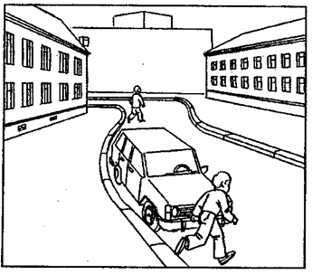
Рис. 39. Переходить проезжую часть там, где она плохо просматривается, запрещено
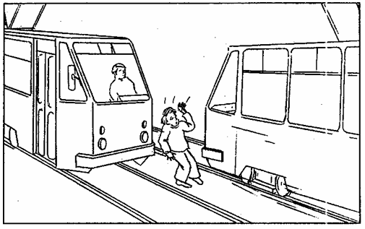
Рис. 40. Обходить трамвай спереди и сзади запрещено – это очень опасно. Надо выйти из трамвая на ближайший тротуар и в установленном месте перейти проезжую часть
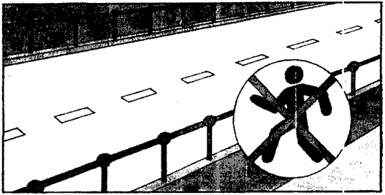
Рис. 41. Переходить проезжую часть при наличии ограждения на ней запрещено
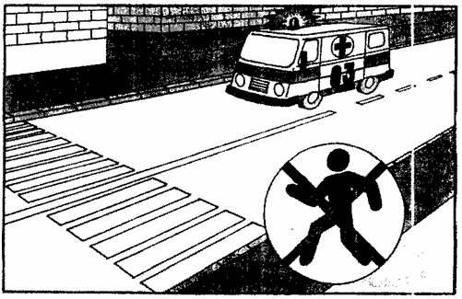
Рис. 42. При приближении автомобиля скорой помощи с включенным синим маяком
и специальным звуковым сигналом надо воздержаться от перехода проезжей части
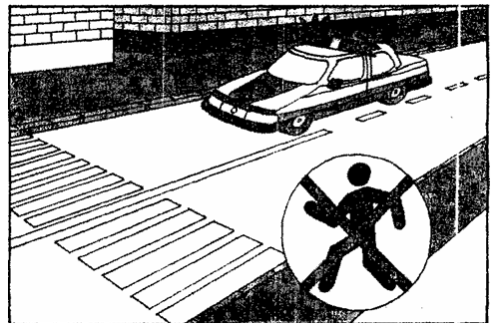
Рис. 43. При приближении автомобиля милиции с включенными синим маяком,
или одновременно синим и красным маяками и специальным звуковым сигналом
надо воздержаться от перехода проезжей части
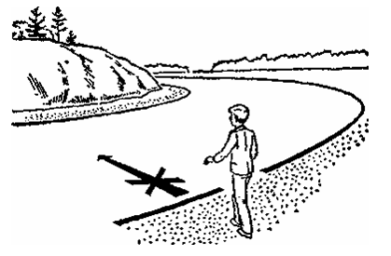
Рис. 44. Закругление дороги малого радиуса
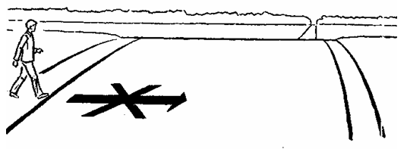
Рис. 45. Вертикальный перелом профиля дороги

При переходе дороги и движении по обочинам или краю проезжей части в темное время суток или в условиях недостаточной видимости пешеходам рекомендуется, а вне населенных пунктов пешеходы обязаны иметь при себе предметы со световозвращающими элементами и обеспечивать видимость этих предметов водителями транспортных средств.
Обязанности пассажиров
Рассмотрим обязанности пассажиров в местах ожидания транспорта и во время посадки; обязанности пассажира во время движения.
Обязанности в местах ожидания транспорта
и во время посадки
Ожидать маршрутное транспортное средство и такси разрешается только на приподнятых над проезжей частью посадочных площадках, а при их отсутствии – на тротуаре или обочине.
На остановке в ожидании транспортного средства надо стоять как можно дальше от проезжей части. Ограничительной чертой является бордюрный камень или край проезжей части, на которых находиться опасно (рис. 46).
Если на остановке имеются столбы освещения для указателя остановки или для опоры навеса, то стоять между столбом и проезжей частью также опасно. Автобус может занести во время скользкой дороги и травмировать пешехода.
Посадка и высадка пассажиров должны производиться только после полной остановки транспортного средства и лишь с посадочной площадки, а при ее отсутствии – с тротуара или обочины, а если это невозможно, они могут осуществляться со стороны проезжей части при условии, что это будет безопасно и не создаст помех другим участникам дорожного движения (рис. 47).
Подходить к двери надо спокойно, без суеты и не толкаться. Посадку надо производить через заднюю или среднюю дверь. Инвалидам, пожилым людям и маленьким детям рекомендуется садиться через переднюю дверь – водитель их может видеть хорошо.
Особенно опасна посадка в последний момент. Если транспортное средство переполнено, лучше воздержаться от посадки. Войдя в транспортное сродство, не задерживайтесь на ступеньках у входа, а пройдите в салон, не препятствуйте закрытию двери транспортного средства.
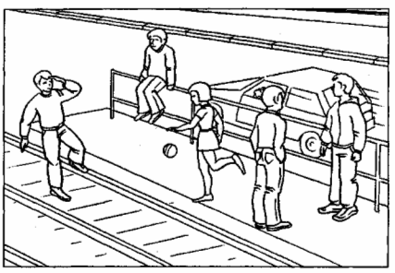
Рис. 46. На остановке, в ожидании транспорта, выходить на проезжую часть,
играть и сидеть на ограждении проезжей части запрещено
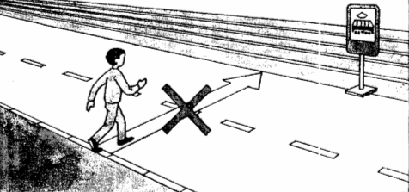
Рис. 47. Ожидать трамвай надо на тротуаре.
Выходить к трамваю можно только после его остановки
Попытка задержать закрытие двери может привести к зажатию руки или ноги, что грозит тяжелыми последствиями.
Обязанности пассажиров во время движения
Безопасное управление транспортным средством требует от водителя сосредоточенности и внимания. Недопустимы во время движения вопросы к водителю, стук в стенку кабины, открывание форточек.
При поездке на транспортном средстве, оборудованном ремнями безопасности, водитель и пассажиры должны быть пристегнутыми ими, а при поездке на мотоцикле – быть в застегнутом мотошлеме.
При движении транспортного средства пассажиры должны сидеть на сиденьях или, если это разрешено, стоять в предназначенных для этого местах, держась за поручни, ручки или другие приспособления. При движении в междугородных автобусах стоять запрещено.
Нельзя высовываться из окон и выставлять или выбрасывать какие-либо предметы. В салоне нельзя шуметь и громко разговаривать.
Пассажиры не должны отвлекать водителя от управления транспортным средством, мешать ему в наблюдении за дорогой.
Необходимо выполнять указания водителя или кондуктора.
Правила выхода из общественного транспорта
К выходу следует готовиться заранее, по возможности ближе подойти к дверям, но не спускаться на ступеньки.
Не открывать двери до полной остановки.
При выходе не толкайтесь, не спешите.
Взрослые выходят первыми и помогают выйти инвалидам, пожилым людям и детям.
Нельзя внезапно выбегать на проезжую часть. Пассажиры должны при выходе оценить дорожную обстановку и только после этого направиться к тротуару.
Если пассажирам, вышедшим из трамвая, необходимо перейти на противоположную сторону дороги, им следует выйти вначале на ближайший тротуар со стороны двери, определить, где расположен участок проезжей части с разрешенным переходом, и перейти там проезжую часть (рис. 48).
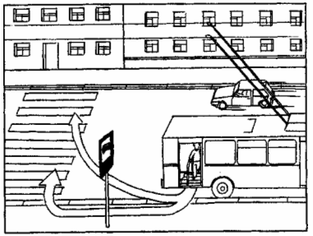
Рис. 48
Надо уже забыть, что трамвай обходят спереди, а безрельсовые транспортные средства сзади. Этого в правилах давно нет. Пассажирам запрещается:
– отвлекать водителя от управления транспортным средством во время движения;
– при поездке на грузовом автомобиле с бортовой платформой стоять в кузове, сидеть на бортах или грузе выше бортов;
– открывать самовольно двери транспортного средства во время его движения.
Правила поведения пассажиров легкового автомобиля
Быстрая и безопасная перевозка пассажиров с обеспечением необходимого комфорта – основная задача не только водителя легкового автомобиля, но и его пассажиров. Количество пассажиров не должно превышать нормы, определенной технической характеристикой, но дети до 12 лет в эту норму не входят. При этом пассажиры должны быть размещены так, чтобы не мешать водителю управлять автомобилем и не ограничивать обзор.
Нельзя перевозить детей до 12 лет на переднем сиденье легкового автомобиля при отсутствии специального детского сиденья. Родители часто нарушают это правило, перевозят детей на переднем сиденье. Голова ребенка относительно веса всего тела больше, чем у взрослого человека, а потому даже при легком торможении можно повредить шейные позвонки ребенка.
Водитель может начинать движение, лишь убедившись, что посадка закончена и все двери закрыты и фиксаторы закрытой двери опущены. Некоторые легковые автомобили оборудуются специальным дополнительным фиксатором закрытой задней двери, недоступным для ребенка. При перевозке детей его также необходимо включить. Водителю категорически запрещено начинать движение при открытых дверях. Во время движения надо всем следить, чтобы дети не пытались открыть двери на ходу. Открытые двери при движении представляют угрозу безопасности, особенно для ребенка. Есть случаи выпадения их из автомобиля.
Поэтому перевозить детей до 12 лет в легковом автомобиле при отсутствии специальных детских сидений разрешается только на заднем сиденье и желательно между взрослыми или под их присмотром.
Все пассажиры в легковом автомобиле обязательно должн:л быть пристегнуты, а водитель не должен начинать движение, если все пассажиры на переднем и заднем сиденье автомобиля не пристегнули ремни безопасности.
Ремень безопасности при столкновении в два раза увеличивает вероятность сохранения жизни человека и особенно ребенка.
Дети садятся в легковой автомобиль раньше взрослых, а выходят после них. После остановки автомобиля, при выходе из него, прежде чем открыть переднюю и правую заднюю двери, пассажир должен убедиться, что она не помешает идущим по тротуару, а при открывании левой двери – движущемуся транспорту (рис. 49).
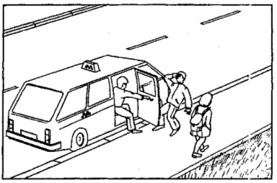
Рис. 49
Регулирование дорожного движения
Регулирование дорожного движения заключается в поддержании на определенном уровне показателей транспортных и пешеходных потоков, обеспечивающих эффективность и безопасность дорожного движения. Регулирование осуществляется применением систем технических средств, к которым относятся дорожные знаки, дорожная разметка, светофоры, направляющие островки, пешеходные ограждения. Регулирование дорожного движения также осуществляется с помощью сигналов регулировщика и предупредительных сигналов, подаваемых водителем.
Сигналы светофора
Сигналы светофора информируют участников движения о разрешенном направлении или о запрещении движения на пересечении или участке дороги.
Светофоры являются одним из эффективных средств регулирования движения на перекрестках, где имеет место взаимодействие конфликтующих транспортных потоков между собой и с потоком пешеходов.
Для регулирования движения транспортных и пешеходных потоков применяются три основных типа светофоров: транспортные – для регулирования транспортных и пешеходных потоков; пешеходные – для регулирования только движения пешеходов; специальные – для регулирования движения на железнодорожном переезде, на полосе с реверсивным движением, движения маршрутных транспортных средств и др.
Транспортные светофоры имеют единое для всех стран расположение красного, желтого и зеленого сигналов (сверху вниз – для светофоров с вертикальным расположением, слева направо – с горизонтальным).
Наиболее распространенным конструктивным решением транспортных светофоров является трехсекционный светофор, который может иметь дополнительные секции слева, справа или слева и справа для регулирования правоповоротного или левоповоротного транспортных потоков.
Участник движения, увидев сигнал светофора, должен определить название сигнала, назначение и о чем предупреждает.
Самый простой трехсекционный транспортный светофор имеет 6 сигналов светофора, а всего сигналов светофора более 60. Рассмотрим каждый из шести сигналов.
1. Красный сигнал светофора запрещает движение во всех направлениях, предупреждает – есть поперечное движение, а может быть, и встречное. Движение транспортных средств и пешеходов запрещено.
2. Красный и желтый одновременно запрещает движение во всех направлениях, предупреждает – вскоре включится зеленый сигнал. Водители и пешеходы должны приготовиться к движению.
Этот сигнал позволяет водителям, приближающимся к перекрестку, выбрать такую скорость движения, которая обеспечила бы безопасное движение на перекрестке. При этом повышается пропускная способность перекрестка и снижается загазованность воздуха на нем.
3. Зеленый сигнал разрешает движение во всех направлениях. Предупреждает – есть попутное движение, поворачивающее направо, и встречное движение, поворачивающее налево. Водителям и пешеходам разрешено движение. При повороте направо и в конце поворота налево водители уступают дорогу пешеходам. Пешеходы при движении прямо пользуются преимуществом, но должны убедиться, что водители попутного транспорта, поворачивающего направо, и встречного, поворачивающего налево, уступают дорогу.
4. Зеленый мигающий сигнал длительностью 4–5 с разрешает движение, но предупреждает водителей и пешеходов о том, что время действия зеленого сигнала заканчивается и вскоре будет включен запрещающий желтый сигнал. Пешеходу не следует начинать переход проезжей части. А рядом с этой секцией светофора внизу может применяться секундомер, который предупреждает участников движения, сколько секунд осталось мигать зеленому сигналу светофора. Такая индикация позволяет принять наиболее правильное решение – продолжить движение или остановиться перед проезжей частью.
5. Желтый сигнал запрещает движение, предупреждает о смене сигнала, вскоре загорится красный сигнал светофора. Пешеходам запрещается входить на проезжую часть. Пешеходы, находящиеся при включении желтого с угнала светофора на проезжей части, должны закончить переход или остановиться в разрыве разделительной полосы, а если ее нет – на линии, разделяющей транспортные потоки противоположных направлений.
6. Желтый мигающий сигнал разрешает движение всем транспортным средствам и пешеходам, предупреждает о наличии на перекрестке нерегулируемого перекрестка и об опасности. Движение пешеходам разрешено, водители должны уступить дорогу пешеходам, а пешеходы должны убедиться, что водители им уступают дорогу.
ВОСПИТАТЕЛИ И РОДИТЕЛИ, ПОМНИТЕ!
До 1965 г. светофор имел три сигнала: красный – стоять,
желтый – приготовиться, зеленый – идти. Практически таких
сигналов светофора нет. Сами об этом знайте и объясните детям.
По правилам безопасными и экологически чистыми являются
шесть сигналов светофора
Для регулирования движения только пешеходов применяются пешеходные светофоры двухцветной сигнализации, имеющие сверху красный сигнал и внизу зеленый в виде силуэтов пешеходов. Они размещаются на тротуарах с обеих сторон проезжей части, а при наличии разделительной полосы могут устанавливаться и на ней. Переходить проезжую часть разрешается только при зеленом сигнале. Мигание зеленого сигнала этого светофора предупреждает, что вскоре будет включен красный сигнал. При зеленом сигнале светофора пешеход пользуется преимуществом в движении.
В местах с малой интенсивностью движения пешеходов, у остановок общественного транспорта, на улицах между удаленными перекрестками применяются пешеходные вызывные устройства светофорного регулирования движения. При необходимости перехода проезжей части пешеходы должны нажать кнопку вызова разрешающего сигнала светофора для пешеходов. При повторном нажатии кнопки для вызова разрешающего сигнала, если он только что отключился, на табло зажигается надпись «ждите». Через определенное время автомат включает разрешающий сигнал.
ВНИМАНИЕ!
На зеленый сигнал светофора с включенными дополнительными секциями справа или слева (и справа и слева) переходить проезжую часть запрещено, только когда дополнительные секции
выключены – можно переходить
Сигналы регулировщика
При отказе светофора, а также в некоторых других случаях дорожным движением управляют регулировщики.
Основными сигналами регулировщика являются положение его корпуса и жесты руками. Для лучшего восприятия участниками движения подаваемые сигналы регулировщика в условиях плохой видимости для него предусмотрено специальное снаряжение (накидка-безрукавка из светоотражающего материала, белые ремни, перчатки и нарукавники). Жезлы и диски оборудуются электрической лампочкой или светоотражающим покрытием.
Сигналы регулировщика имеют следующие значения:
1. Сигнал свистком обозначает – внимание участников движения на себя. Все участники движения должны посмотреть на регулировщика.
2. Сигнал жестом правой руки в сторону участника движения или с помощью громкоговорящего устройства. «Женщина с ребенком, остановитесь, в этом месте переход запрещен». Надо выполнить этот сигнал – жест его руки или требование по громкоговорителю – и остановиться.
3. Правая рука поднята вверх – движение всех транспортных средств и пешеходов запрещено. Предупреждает о смене сигнала. Если сигнал застал на проезжей части, надо закончить переход или остановиться на линии, разделяющей транспортные потоки.
4. Руки регулировщика вытянуты в сторону или опущены. Со стороны левого бока вдоль спины и со стороны правого бока вдоль груди – пешеходам разрешается переходить проезжую часть прямо. Они пользуются преимуществом перед водителями, поворачивающими направо, но должны убедиться, что им уступают дорогу.
Со стороны спины и груди – всем движение запрещено.
5. Правая рука вытянута вперед, а левая в сторону или опущена или может подавать любые понятные участникам движения сигналы.
Пешеходам разрешается переходить проезжую часть только вдоль спины. Водители при повороте направо со стороны левого бока уступают им дорогу. С других направлений движение пешеходов запрещено.
Дорожные знаки
Дорожные знаки предназначены для информации участников движения об условиях, режимах, разрешенных направлениях движения или направлениях, в которых движение запрещено, места расположения объектов сервиса и т. д.
Предусмотрено семь групп дорожных знаков: предупреждающее, приоритета, запрещающие, предписывающие, информационно-указательные, сервиса и знаки дополнительной информации (таблички). В Положении о допуске транспортных средств к эксплуатации вводятся и опознавательные знаки для транспортных средств, представляющих опасность для участников движения. Все участники движения должны знать и эти знаки.
Номера знаков, например, 5.19.1 и 5.19.2 «Пешеходный переход», состоят из 5 – номер группы (информационно-указательный); 19 – порядковый номер в соответствующей группе; 2 – разновидность знака «Пешеходный переход», который устанавливается только с правой стороны.
Значение знаков определяется символами, цифрами, фигурами, надписями, характером опасности, направления, запрещения и т. д.
Дорожные знаки размещаются над проезжей частью или зад тротуаром или обочиной таким образом, чтобы обеспечить их наилучший обзор всеми участниками движения как в светлое время суток, так и в темное. Они могут иметь светоотражающую поверхность или внутреннее освещение.
Временные знаки на подставках могут устанавливаться на проезжей части или в местах движения пешеходов, они главнее, чем знаки, которые висят над дорогой.
Предупреждающие знаки
Они предназначены для информирования участников дорожного движения о приближении к опасному участку дороги, характере опасности а месте расположения опасного участка, при движении по которому участники движения должны принимать меры, соответствующие конкретной обстановке. Большинство знаков имеют форму равностороннего треугольника, обращенного вершиной вверх. В основном эти знаки устанавливаются заблаговременно и предупреждают об опасности впереди, а некоторые знаки вне населенного пункта устанавливаются дважды. Например, первый знак 1.23 «Дети» устанавливается за 150–300 л, а второй не менее чем за 50 м до детского учреждения.
Всего 31 предупреждающий знак, воспитатель должен знать как минимум 10 из них:
1.1. «Железнодорожный переезд со шлагбаумом» предупреждает о приближении к оборудованному шлагбаумом переезду через железную дорогу. На таких переездах, как правило, есть охрана, лучше всего пешеходу железную дорогу переходить в этом месте.
1.2. «Железнодорожный переезд без шлагбаума» предупреждает о приближении к переезду через железную дорогу без шлагбаума.
1.3.1. «Однопутная железная дорога» и 1.3.2. «Многопутная железная дорога» – эти два знака устанавливаются непосредственно перед железнодорожным переездом без шлагбаума. Знак «Однопутная железная дорога» предупреждает водителей и пешеходов – после поезда можно продолжить движение через переезд, а знак «Многопутная железная дорога» предупреждает их, что после проезда поезда надо убедиться в отсутствии движения поездов и по другим путям и только после этого начинать движение через переезд. Статистика говорит, что часто дети пытаются перебежать железную дорогу сразу после проезда. Это очень опасно.
1.5. «Пересечение с трамвайной линией» предупреждает о приближении к переезду через трамвайные пути.
1.22. «Пешеходный переход» предупреждает участников движения – впереди плохо просматриваемый, закрытый пешеходный переход. Он предупреждает пешехода – в этом месте переходить проезжую часть опасно, впереди есть пешеходный переход, обозначенный знаками и разметкой, где можно безопасно перейти проезжую часть.
1.23. «Дети» – устанавливается перед детскими учреждениями и предупреждает водителей о возможном неожиданном появлении детей на проезжей части. При отсутствии впереди обозначенного пешеходного перехода пешеходам и особенно детям лучше всего переходить проезжую часть в этом месте.
1.24. «Пересечение с велосипедной дорожкой» – предупреждает о пересечении проезжей части дороги с велосипедной дорожкой. Такие дорожки обозначают знаками 4.5 и устанавливают параллельно главной дороге с одной или обеих ее сторон. Они пересекают примыкающие к главной дороге второстепенной дороги и обозначаются на проезжей части этой дороги дорожной разметкой 1.15 «Два ряда квадратов» Водители после поворота направо обязаны уступать дорогу велосипедистам, которые едут по велосипедной дорожке.
1.25. «Дорожные работы» – предупреждает участников движения о проведении на дороге работ, осложняющих движение по этой дороге. Водители и пешеходы должны осуществлять движение с повышенным вниманием, на проезжей части могут находиться люди, дорожные машины и механизмы.
1.26. «Перегон скота» – участники дорожного движения должны быть внимательны, в этом месте через дорогу перегоняют домашних животных.
1.33. «Прочие опасности» – предупреждает, что впереди участок дороги имеет опасность, которая не предусмотрена правилами, например, болотистый грунт дороги, ледовая переправа, рядом пропасть и др.
Знаки приоритета
Эти знаки устанавливают очередность проезда опасных мест, где одновременное движение в двух направлениях невозможно и на которых одним участникам движения дается приоритет в движении, а других обязывает уступать дорогу. К таким опасным местам относятся перекрестки, узкие участки и искусственные сооружения. Детям можно знать четыре из семи знаков:
2.1. «Главная дорога», на которой водители пользуются преимуществом в движении.
2.3.1. «Пересечение со второстепенной дорогой» – этот знак предупреждает, что впереди только один перекресток, на котором водитель имеет преимущество в движении.
2.4. «Уступите дорогу», который требует от водителей, чтобы они уступили дорогу транспортным средствам, движущимся по пересекаемой дороге.
2.5. «Движение без остановки запрещено» – требует обязательной остановки перед перекрестком, железнодорожным переездом, паромной переправой.
Запрещающие знаки
Они предназначены для введения или отмены определенных ограничений в движении, имеют белый фон с красным окаймлением. Знаки устанавливаются непосредственно перед участками дорог, на которых вводятся определенные ограничения.
Запрещающих знаков 33, для начального обучения дорожной азбуке достаточно знать название первых десяти знаков.
3.1. «Въезд запрещен» – запрещает въезд под знак всем транспортным средствам. Он устанавливается против дорог с односторонним движением.
3.2. «Движение запрещено» – запрещает движение всем транспортным средствам в этих местах, где стремятся уменьшить помехи движению пешеходов и уменьшить влияние транспорта на окружающую среду.
3.3. «Движение механических транспортных средств запрещено» – разрешает движение велосипедов, мопедов, гужевых повозок. Устанавливается в местах отдыха.
3.4. «Движение грузовых автомобилей запрещено».
3.5. «Движение мотоциклов запрещено».
3.6. «Движение тракторов запрещено».
3.7. «Движение с прицепом запрещено».
3.8. «Движение гужевых повозок запрещено».
3.9. «Движение на велосипедах запрещено». Знак устанавливается в местах с интенсивным движением, где движение на велосипедах опасно. Велосипедист обязан сойти с велосипеда перед знаком и вести его в руках по тротуару, обочине или краю проезжей части по ходу движения.
3.10. «Движение пешеходов запрещено» – устанавливается на участках дорог, где движение пешеходов сопряжено с опасностью или где движение было разрешено, а теперь запрещено, например, в связи со строительными работами на этой территории. Знак устанавливается с одной стороны дороги и действует только на одну сторону.
Предписывающие знаки
Указывают направление движения транспортных средств, вводят ограничение скорости или движения отдельных транспортных средств. Группа имеет 9 знаков, рассмотрим 3 основных.
4.4. «Движение легковых автомобилей» – разрешает движение легковым автомобилям, автобусам, мотоциклам, маршрутному транспорту и грузовым на базе легковых автомобилей. Устанавливается на центральных улицах городов и в местах, где надо ограничить движение другого транспорта.
4.5. «Велосипедная дорожка» – разрешает движение только на велосипедах и мопедах, а при отсутствии тротуаров и обочин – разрешает движение и пешеходам.
4.6. «Пешеходная дорожка» – разрешает движение пешеходов по всей ширине дороги или целых зон. Это позволяет создать в населенном пункте экологически чистые зоны.
Информационно-указательные знаки
Знаки предназначены для введения или отмены определенных режимов движения, информируют участников движения о расположении на пути населенных пунктов и других объектов, а также расстояниях до них. За некоторым исключением они имеют форму прямоугольника на синем фоне. Знаки с зеленым фоном устанавливаются на автомагистралях, с синим – вне населенных пунктов, а с белым – в населенных пунктах. Знаки с желтым фоном – временные. Рассмотрим только некоторые из 39 знаков этой группы.
5.1. «Автомагистраль» – это главная дорога, по которой запрещено движение пешеходов, велосипедов, мопедов, тракторов и транспортных средств, которые не могут продвигаться со скоростью более 40 км/ч. Это скоростная дорога, на ней нет остановок для маршрутных транспортных средств.
5.5. «Дорога с односторонним движением» – обозначает дорогу или проезжую часть, по которой транспорт движется в одном направлении по всей ширине. Пешеход должен хорошо знать этот знак. Перед переходом проезжей части пешеход должен убедиться – она односторонняя или двусторонняя (см. рис. 26, 27).
5.16. «Место остановки автобуса или троллейбуса».
5.17. Место остановки трамвая».
5.18. «Место стоянки легковых такси».
5.19.1, 5.19.2. «Пешеходный переход».
Их значение было рассмотрено раньше.
5.35. «Жилая зона» – обозначает территорию, на которой действуют требования Правил, устанавливающие порядок движения в жилой зоне: здесь пешеходы пользуются преимуществом в любом месте, транспортным средствам скорость движения ограничена до 20 км/ч, запрещены сквозной проезд и учебная езда, стоянка грузовых автомобилей только на специальных площадках.
Знаки сервиса
Знаки сервиса информируют водителя о расположении объектов сервиса на пути движения. Они имеют прямоугольную форму, синий фон с изображением объекта сервиса на нем.
Знаки дополнительной информации (таблички)
Они учитывают или ограничивают действие знаков, под которыми устанавливаются.
Табличка 7.4.3 информирует действие знака, под которым установлена таблич­ка, распространяется на легковые автомобили и грузовые до 3,5 т.
Табличка 7.4.7 «Вид транспортного средства», установленная под знаком 3.2. «Движение запрещено», информирует – движение на велосипедах запрещено.
Опознавательные знаки
Участник движения должен хорошо знать опознавательные знаки транспортных средств.
Знак 1 «Дети» устанавливается на транспортном средстве, на котором организована перевозка детей, и водитель должен проявлять особую бдительность, особенно во время остановок этого транспорта.
Знак 2 «Глухой водитель» и знак 7 «Инвалид» должны знать все участники дорожного движения. Водители этих транспортных средств представляют опасность для других участников движения, так как их возможности ограничены.
Знак 3 «Опасный груз» предупреждает, что рядом с этим транспортом находиться опасно. Он может перевозить взрывчатые, легковоспламеняющиеся, ядовитые, радиоактивные и другие опасные вещества, которые могут представлять опасность для участников дорожного движения.
Знак 4 «Крупногабаритный груз» и знак 5 «Длинномерное транспортное средство» требует повышенного внимания от участника движения, так как их габариты отличаются от обычных и, значит, представляют опасность.
Знак 6 «Водитель-врач» – при необходимости участник движения может воспользоваться медицинской помощью этого водителя.
Дорожная разметка
Эффективным средством регулирования дорожного движения, значительного повышения пропускной способности дорог, скорости и безопасности движения является дорожная разметка, наносимая на проезжую часть. Она постоянно находится в поле зрения водителя и пешехода, помогает им выбрать правильное и безопасное положение на проезжей части дороги, способствует лучшему ориентированию, предупреждает о наличии опасных участков, позволяет выбирать только предписанные разметкой маневры.
Дорожная разметка повышает безопасность дорожного движения. Согласно международной статистике, хорошая дорожная разметка повышает безопасность движения на 25 % . С помощью дорожной разметки люди на заре своего существования регулировали движение. Так, раскопки города Помпеи показали применение продольной разметки для разделения транспортных потоков противоположных направлений, а также для других целей.
К разметке относятся линии, надписи, стрелки и другие обозначения, нанесенные на проезжей части, дорожных сооружениях и других элементах дорог. Разметка проезжей части обычно используется в дополнение к дорожным знакам и светофорной сигнализации. Однако в ряде случаев для управление транспортными и пешеходными потоками применяется только разметка.
Для разметки проезжей части используются стойкие краски, различные вставки из литого камня, белого бетона, мраморной крошки, термопластические массы и т. п.
Разметка может быть горизонтальной и вертикальной. Каждой линии присвоен номер, состоящий из двух или трех цифр. Первая цифра указывает группу, в которую входит линия, вторая – порядковый номер линии внутри этой группы, третья – разновидность линий.
Горизонтальная разметка может быть постоянной – белого цвета; сервисная – желтого цвета; временная – оранжевого цвета. В случаях, когда линии постоянной разметки противоречат линиям временной, участники движения должны руководствоваться линиями временной разметки.
Сервисные желтые линии позволяют водителям без рулетки определять расстояния, на которые действуют знаки «Остановка и стоянка запрещена» (разметки 1.4 и 1.10). А разметка 1.17 желтая зигзагообразная указывает расстояния 15 м от знака «Место остановки автобуса или троллейбуса», на которых можно останавливаться только для высадки или посадки пассажиров, не мешая маршрутным транспортным средствам.
Основное назначение горизонтальной разметки – определять необходимые режимы и упорядочить движение транспортных потоков и потоком пешеходов с их рассредоточением по ширине проезжей части. Указывает разрешенные направления движения, условия, режимы, характер и особенности движения на определенном участке проезжей части. Горизонтальная разметка включает в себя 25 видов разметки. Мы рассмотрим те, которые нужны пешеходам.
Линии горизонтальной разметки наносятся вдоль проезжей части или поперек. Они могут быть сплошные, прерывистые, одинарные, двойные.
Разметка 1.1 – неширокая сплошная белая или разметка 1.3 – двойная сплошная линия, разделяют транспортные потоки противоположных направлений (1.1 – на двух- и трехполосных проезжих частях, а 1.3 – на четырех- и более полосных дорогах). Пешеход, переходя проезжую часть вне перекрестка и пешеходного перехода, или при движении по желтому сигналу светофора должен останавливаться на этой разметке.
1.2.1 – широкая сплошная линия и 1.2.2 – прерывистая, у которой штрих в два раза короче промежутка, обозначают край проезжей части. Она отделяет обочину от проезжей части, первая – на трех- и более полосных дорогах, а вторая – на двух­полосных дорогах. Это очень хорошая разметка для пешехода и водителя, которая обеспечивает безопасность пешехода при движении его по обочине, а водитель хорошо просматривает край проезжей части. Только эту сплошную лилию водителям можно пересекать.
Прерывистые линии разметки с различной длиной штриха и шириной обозначают различные полосы на проезжей части.
Дорожные разметки 1.14.1 и 1.14.2 – линии, состоящие из ряда сплошных белых линий шириной до 40 см каждая, расположенных параллельно продольной оси проезжей части – «зебра» (рис. 50), обозначает места, где пешеходам разрешается переходить проезжую часть, а водителям в этом месте хорошо видно пешеходов. Стрелки, нанесенные на разметке 1.14.2, определяют набавление движения пешеходопотоков при переходе проезжей части. Эта дорожная разметка в сочетании с дорожными знаками 1.14.1 и 1.14.2 определяет ширину или границу пешеходного перехода.
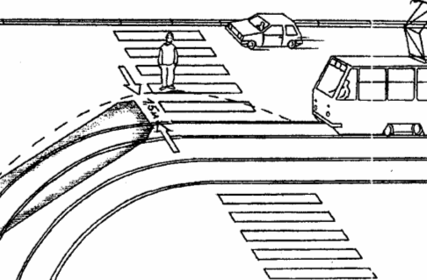
Рис. 50. Пешеходный переход и опасные для пешеходов места:
проезжающий транспорт, занос задней части трамвая
Вертикальная разметка
К вертикальной разметке относятся чередование белых и чёрных полос, наносимых на вертикальные опоры мостов, тоннелей, тумб, сигнальных столбиков и боковые поверхности ограждений дорог, представляющие опасность для движения транспортных средств. Она показывает габариты дорожных сооружений и элементов оборудования дорог.
Всего 7 видов вертикальной разметки; для пешеходов существенное значение имеет вертикальная разметка 2.7. Она представляет собой чередование белых и черных полос на бордюрных камнях тротуаров, или возвышающихся островков безопасности, или остановок общественного транспорта, находящихся на середине проезжей части и представляющих опасность для движения трансфертных средств.
Предупредительные сигналы
Каждый участник движения должен хорошо знать 11 предупредительных сигналов, которые подает водитель для предупреждения других участников движения об изменении направления движения, скорости движения дли ином маневре. К ним относятся сигналы, подаваемые соответствующими световыми приборами, а при их отсутствии – рукой, звуковой сигнал, сигнал указателем поворотов, сигнал рукой, габаритные огни, переключение света фар, включение ближнего света фар или противотуманных фар в светлое время суток, аварийная сигнализация, выставление знака аварийной остановки, включение стоп-сигнала, фонаря движения задним ходом и фонаря открытой двери. При этом следует учитывать, что подача предупредительного сигнала не дает преимущества водителю в движении и не освобождает его от принятия необходимых мер предосторожности, гарантирующих безопасность всех участников дорожного движения.
Звуковой сигнал водитель подает только в случаях, когда это необходимо для предотвращения ДТП. Вне населенного пункта сигнал может подаваться и для предупреждения водителя обгоняемого транспорта. В населенном пункте подача звукового сигнала запрещена. Пешеход должен всегда обращать внимание на подаваемый водителем звуковой сигнал, он предупреждает об опасности его или другого участника движения, водитель просит их войти в зрительный контакт с ним и при необходимости не мешать его движению.
Сигнал указателем поворотов подается перед началом движения, перед перестроением, перед поворотом направо, перед поворотом налево и разворотом. Подается сигнал заблаговременно, но не вводя в заблуждение других участников движения, и прекращается подача сигнала сразу после прекращения маневра. Пешеход должен обращать внимание на эти сигналы. Перед началом движения, перед поворотом направо и в конце поворота налево и перед остановкой водитель уступает дорогу пешеходу.
Сигнал рукой. При отсутствии светового указателя поворотов или его неисправности водитель обязан подавать сигнал рукой.
Поворот направо – правая рука вытянута в сторону или левая согнута в локте.
Поворот налево – левая рука вытянута в сторону или правая согнута в локте.
Остановка – правая или левая рука поднята вверх.
Габаритные огни – в темное время суток при остановке на неосвещенном участке дороги водитель включает эти огни. Они предупреждают всех участников движения о принятии мер, предотвращающих наезд на этот транспорт.
Переключение света фар – водитель предупреждает других участников движения об обгоне. Особенно внимательным должен быть пешеход при переходе через проезжую часть. Когда в транспортном средстве справа загорается мигающий свет, надо воздержаться от перехода, так как оно может оказаться на ближней к вам полосе движения.
ПОМНИТЕ!
Звуковой сигнал и переключение света фар – важные
предупредительные сигналы, позволяющие предотвратить ДТП
Ближний свет фар или противотуманные фары в светлое время суток водитель включает:
– на мототехнике, а во многих странах мира на любом транспортном средстве в светлое время суток включаются эти световые приборы – эго лучше видно, и безопасность повышается;
– при организованной перевозке детей, чтобы другие водители были внимательны при проезде мимо этого транспорта;
– при буксировке – на буксирующем (на первом);
– при перевозке крупногабаритных тяжеловесных и опасных грузов; в это время пешеход должен воздержаться от перехода проезжей части;
– при движении в организованной колонне, когда движется три и более транспортных средств с одной задачей, пешеход также должен воздержаться от перехода;
– на маршрутных транспортных средствах при движении по дороге с односторонним движением навстречу общему потоку.
Аварийная сигнализация (включаются одновременно и левый, и правый указатели поворотов) – для предупреждения других участников движения о ДТП, о болезненном состоянии водителя или пассажиров, при ослеплении встречным транспортом, на буксируемом транспорте, при остановке в местах, где она запрещена.
Выставление знака аварийной остановки в качестве предупредительного сигнала – в тех же случаях, что и при включении аварийной сигнализации, а при движении вывешивается сзади, если неисправна аварийная сигнализация.
Сигнал движения задним ходом, сигнал открытой двери и стоп-сигнал подаются автоматически при соответствующем действии водителя. Пешеход должен быть внимательным при подаче водителем этих предупредительных сигналов и особенно сигнала движения задним ходом, когда загораются два белых фонаря сзади. Статистика свидетельствует о большом количестве ДТП при выполнении такого маневра водителем, поэтому во многих странах устанавливается на транспортном средстве специальная сигнализация: «Внимание, автомобиль идет задним ходом».

